**Jak będzie wyglądać gospodarka po pandemii?**

**Jeśli prowadzisz swój biznes lub interesujesz się kwestią gospodarczą, przeczytaj nasz artykuł na temat tego jak zmieni się gospodarka po pandemii. To temat, który dotyczy każdego z nas, dlatego warto poświecić kilka minut na przeanalizowanie potencjalnych zmian.**

**Gospodarka po pandemii**

Jeśli prowadzisz swój biznes lub interesujesz się kwestią gospodarczą, przeczytaj nasz artykuł na temat tego jak zmieni się **gospodarka po pandemii**. To temat, który dotyczy każdego z nas, dlatego warto poświecić kilka minut na przeanalizowanie potencjalnych zmian.

**Jak zmieni się gospodarka po pandemii?**

Analitycy związani z sektorem gospodarczym uważają, że pewne zmiany są nieuniknione. W sektorze finsnsów również takie zmiany są odczuwane, widoczne jest to chociażby w oprocentowaniu lokat czy spadku wartości niektórych walut. [Gospodarka po pandemii](https://nowakonfederacja.pl/skazani-na-recesje-gospodarka-po-pandemii-maczynska-zybala-kazmierczak-biga-18-08-godz-1800/) musi liczyć się z ogromnymi stratami. Niestety zwiększy się tez bezrobocie, co wpłynie na cały rynek pracowniczy. Działania zapobiegające dużym stratom należy wprowadzić już teraz, choć jest to bardzo trudne ze względu na drugą falę zachorowań.

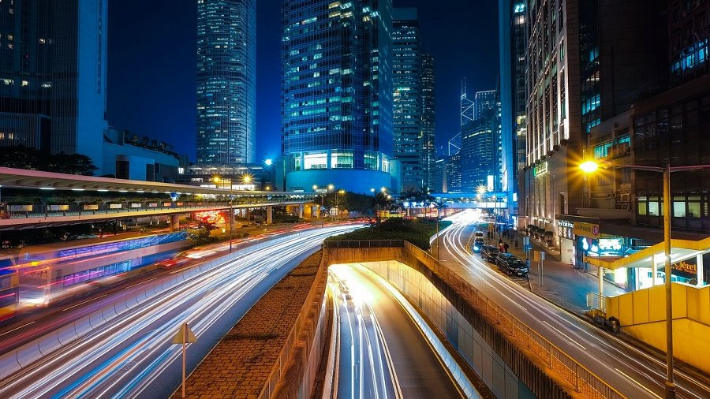

**Gdzie szukać sprawdzonych informacji?**

W dobie internetu często spotkać możemy się z tzw. fake news. Jest ot dość szkodliwe zjawisko, ponieważ może wywoływać panikę również jeśli chodzi o gospodarkę i finanse. Na stronie Nowej Konfederacji znajdziesz wyłącznie sprawdzone informacje oraz najlepszą publicystykę w sieci. Dowiedz się jak eksperci prognozują *gospodarkę po pandemii*. Dzięki temu przygotujesz się na ewentualne zmiany.